Het oor
​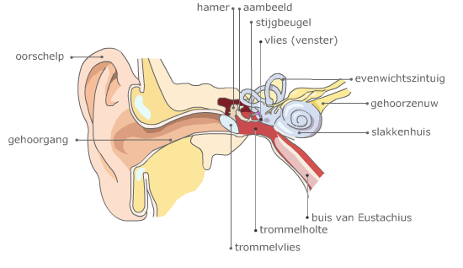​​
Oorschelp
Gehoorgang
Trommelvlies
Trommelholte
Buis van Eustachius
Hamer
Aambeeld
Stijgbeugel
Vlies (venster)
Gele vlek
Evenwichtszintuig
Gehoorzenuw
Slakkenhuis

